**TableLayout**

**Разметка TableLayout**позиционирует свои дочерние элементы в строки и столбцы. ***TableLayout***не отображает линии обрамления для их строк, столбцов или ячеек. TableLayout может иметь строки с разным количеством ячеек. При формировании разметки таблицы некоторые ячейки при необходимости можно оставлять пустыми.

При создании разметки для строк используются ***объекты TableRow***, которые являются дочерними классами TableLayout (каждый TableRow определяет единственную строку в таблице). Строка может не иметь ячеек или иметь одну и более ячеек, которые являются контейнерами для других объектов View или viewGroup. Ячейка может также быть объектом ViewGroup (например, допускается вложить другой TableLayout или LinearLayout как ячейку).

Создайте новый проект и в диалоговом окне New Android Project введите следующие значения:

* Project name — TableLayoutApp;
* Application name — TableLayout Sample;
* Package name — сот. samples. tablelayout;

Далее создайте TableLayout с четырьмя дочерними TableRow и двенадцатью кнопками, по три кнопки в каждой строке.

Для каждого элемента TableRow на вкладке Properties задайте свойства:

* Layout height — wrapcontent;
* Layout width — filiparent;
* Gravity — center.

Свойство gravity задает выравнивание дочерних элементов в контейнере, в данном случае — по центру.

Для каждой кнопки на вкладке Properties задайте свойства:

* Layout height — wrapcontent;
* Layout width — 20pt.

Надписи на кнопках сделайте, как на телефонной клавиатуре (1, 2, 3, 4, 5, 6, 7, 8, 9, *, 0,#). В результате должна получиться структура дерева представлений, как показано на рисунке.

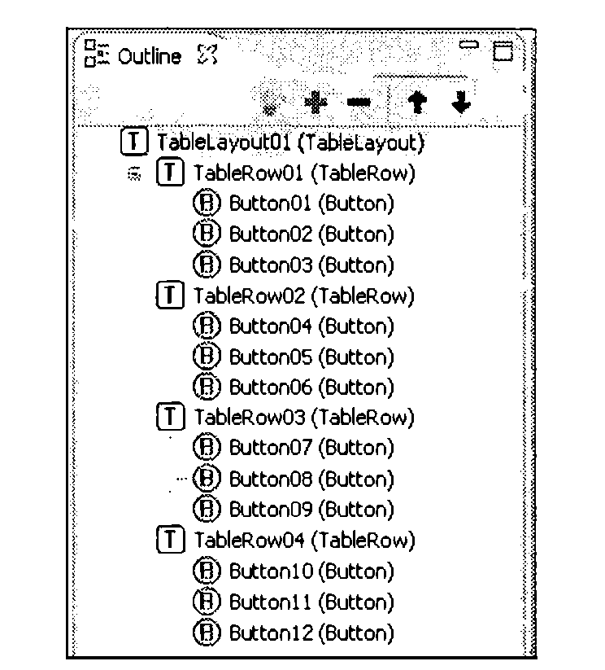

Дерево представлений для разметки TableLayout Файл разметки должен  получиться таким, как в листинге.

*Файл разметки main.xml для TableLayout*

<?xml version="1.0" encoding="utf-8"?>

<TableLayout

android:id="@+id/TableLayout01"

android:layout_width="fill_parent"

android:layout_height="fill_parent"

xmlns:android="<http://schemas.android.com/apk/res/android>" android:gravity="center">

<TableRow

android:id="@+id/TableRow01"

android:layout_height="wrap_content"

android:layout_width="fill_parent"

android:gravity="center">

<Button

android:id="@+id/Button01"

android:layout_height="wrap_content"

android:text="1"

android:layout_width="20pt">

</Button>

<Button

android:id="@+id/Button02"

android:layout_height="wrap_content"

android:text="2"

android:layout_width="20pt">

</Button>

<Button

android:id="@+id/Button03"

android:layout_height="wrap_content"

android:text="3"

android:layout_width="20pt">

</Button>

</TableRow>

<TableRow

android:id="@+id/TableRow02"

android:layout_height="wrap_content"

android:layout_width="fill_parent"

android:gravity="center">

<Button

android:id="@+id/Button04"

android:layout_height="wrap_content"

android:layout_width="20pt"

android:text="4">

</Button>

<Button

android:id="@+id/Button05"

android:layout_height="wrap_content"

android:layout_width="20pt"

android:text="5">

</Button>

<Button

android:id="@+id/Button06"

android:layout_height="wrap_content"

android:layout_width="20pt"

android:text="6">

</Button>

</TableRow>

<TableRow

android:id="@+id/TableRow03"

android:layout_height="wrap_content"

android:layout_width="fill_parent"

android:gravity="center">

<Button

android:id="@+id/Button07"

android:layout_height="wrap_content"

android:layout_width="20pt"

android:text="7">

</Button>

<Button

android:id="@+id/Button08"

android:layout_height="wrap_content"

android:layout_width="20pt"

android:text="8">

</Button>

<Button

android:id="@+id/Button09"

android:layout_height="wrap_content"

android:layout_width="20pt"

android:text="9">

</Button>

</TableRow>

<TableRow

android:id="@+id/TableRow04"

android:layout_height="wrap_content"

android:layout_width="fill_parent"

android:gravity="center">

<Button

android:id="@+id/Button10"

android:layout_height="wrap_content"

android:layout_width="20pt"

android:text="*"></Button>

<Button

android:id="@+id/Button11"

android:layout_height="wrap_content"

android:layout_width="20pt"

android:text="0"></Button>

<Button

android:id="@+id/Button12"

android:layout_height="wrap_content"

android:layout_width="20pt"

android:text="#">

</Button>

</TableRow>

</TableLayout>

Запустите проект на выполнение. Внешний вид экрана с разметкой TableLayout должен получиться в виде телефонной клавиатуры, как на рисунке.

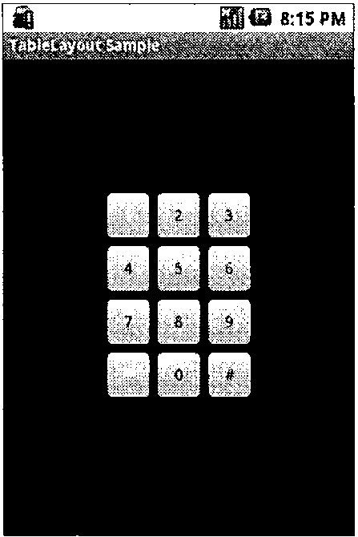

*Пример разметки TableLayout*